Жили-были дед да баба, были у них курочка ряба, петушок-певушок, семеро овечек и пёсик Левонтович.
Вот волк и лиса узнали о том и сговариваются:
— Пойдём в деревню поколядуем — хозяев повеличаем, споём песенку, за песенку петушка возьмём.
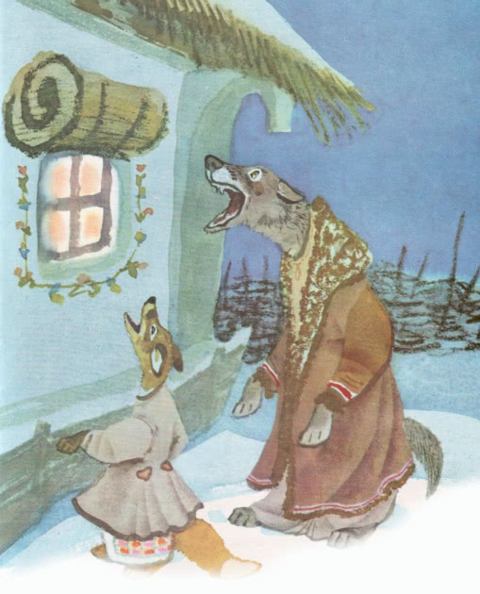
Так и сделали. Подошли к хате и затянули:
С горки на горку — соломенный дворец.
У деда, у бабы — семеро овец,
Курочка ряба Да петушок-певушок.
Дед вышел и говорит:
— Да нечего дать.
— А нам хоть петушка, — говорят волк и лиса. Пришлось отдать петушка. Они сунули его
в мешок да в лес, петушка припрятали и назад. Идут и поют:
С горки на горку — соломенный дворец.
У деда, у бабы — семеро овец Да курочка ряба.
Дед вышел и говорит:
— Да нечего дать.
— Нам хоть курочку.
Отнесли волк и лиса курочку в лес, спрятали, поскорее возвращаются. Опять под окошком поют:
С горки на горку — соломенный дворец.
У деда, у бабы — семеро овец.
Дед вышел и говорит:
— Да нечего дать.
— Нам хоть овечку.
Делать нечего, отдал дед овечку. Ходили волк и лиса, ходили, пока всех овечек не перебрали. И снова идут:
С горки на горку—
Соломенная хата,
Живут дед да баба.
Тут дед вышел к ним и говорит:
— Ну, ладно, давайте мешок.
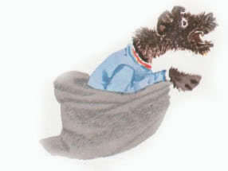
А сам пошёл и посадил в мешок пёсика Левонтовича.
Только лиса и волк вошли в лес, лиса говорит:
— Открывай мешок, посмотрим, что там.
Развязал волк мешок, а собака оттуда как выскочит — да на волка! Да на лису!
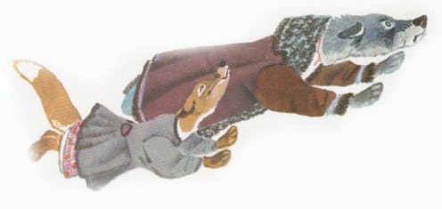
— Ой, ой, — кричит лиса, — возьми, пёсик, курочку! На тебе и петушка! Всех бери! Только меня не дери!
Отвёл домой пёсик Левонтович курочку, петушка и овец. И зажили они по-прежнему: дед да баба, а с ними курочка ряба, петушок-певушок и пёсик Левонтович.
А волк и лиса свои песни петь к ним больше не приходили.

